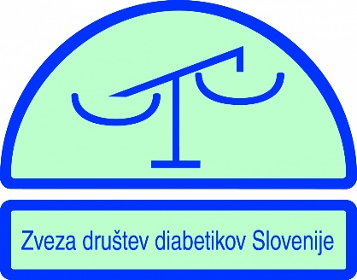
REZULTATI
ŠOLSKEGA TEKMOVANJA
IZ ZNANJA O SLADKORNI BOLEZNI

V petek, 14.10.2016 je na naši šoli potekalo šolsko tekmovanje
iz znanja o sladkorni bolezni.
POSEBEJ GRE POHVALA VSEM UČENCEM, KI SO SE NA TEKMOVANJE PRIJAVILI IN TUDI DEJANSKO NANJ PRIŠLI, TAKIH UČENCEV JE BILO V LETOŠNJEM ŠOLSKEM LETU IZ 6., 7., 8. IN 9. RAZREDA SKUPAJ 75,
OD NA ZAČETKU PRIJAVLJENIH 110 UČENCEV!

NA ŠOLSKEM TEKMOVANJU JE BILO ZELO USPEŠNIH 21 UČENCEV, SAJ SO SI PRISLUŽILI BRONASATA PRIZNANJA.
SAMO V DEVETIH RAZREDIH JE BILO LETOS 10 BRONASTIH PRIZNANJ.

Učenke in učenci z BRONASTIM PRIZNANJEM so :
IME IN PRIIMEK | RAZRED | TOČKE
- KATJA BAJC | 9.B | 39
- PETER RADOSAVLJEVIĆ | 9.A | 37
- TINKARA MILAVČIČ | 8.A | 35
- KARIN MILAVEC MLINARIČ | 9.B | 34
- NIKA KURBAŠIĆ | 6.B | 34
- META KOLŠEK | 7.A | 34
- NEJA ŠTRADJOT | 7.C | 34
- NIK KREJIĆ | 9.B | 33
- KLAVDIJA ŽALEC | 9.B | 33
- MARTIN ROLIH | 9.A | 33
- NINA FILIPČIČ | 6.A | 33
- TJAŠ AJDOVEC | 9.B | 32
- URŠKA KRANJC | 9.A | 31
- MARUŠA ŽNIDARŠIČ | 9.A | 32
- TINKARA MATIČIČ | 8.B | 32
- JERNEJ MAGAJNA | 7.C | 32
- TINA ŽNIDARŠIČ | 9.A | 31
- LAURA KOS | 7.C | 31
- NEJDŽLA SALANOVIĆ | 7.B | 31
- ADRIJANA BAJC | 8.A | 31
- ZALA NEDELJKOVIĆ | 7.C | 31

VSEM TEKOVALCEM PRISRČNE in ISKRENE ČESTITKE!
POSEBEJ ŠE KATJI, PETRU IN TINKARI, KI BODO ZASTOPALI NAŠO ŠOLO NA DRŽAVNEM TEKMOVANJU,
KI BO 19. NOVEMBRA 2016.

MENTORICI: MAGDALENA PENKO ŠAJN
IN JASNA KOŽAR

